 | Министерство науки и высшего образования Российской Федерации  Федеральное государственное автономное образовательное учреждение  высшего образования  «Московский государственный технический университет  имени Н.Э. Баумана  (национальный исследовательский университет)»  (МГТУ им. Н.Э. Баумана)

ФАКУЛЬТЕТ _____Информатика и системы управления ___________________________________

КАФЕДРА _______Системы обработки информации и управления___________________________

РАСЧЕТНО-ПОЯСНИТЕЛЬНАЯ ЗАПИСКА

К КУРСОВОЙ РАБОТЕ ВСАСОИУ

НА ТЕМУ:
Проектирование вычислительного устройства_____ ______________________________________________
______________________________________________
______________________________________________
______________________________________________
______________________________________________
______________________________________________

Студент _______ИУ5-54Б_______ ___________ Н.А. Чернев
(Группа) (Подпись, дата) (И.О.Фамилия)

Руководитель курсовой работы _________________ К.Ю. Маслеников
(Подпись, дата) (И.О.Фамилия)

2025г.
Министерство науки и высшего образования Российской Федерации
Федеральное государственное автономное образовательное учреждение
высшего образования
«Московский государственный технический университет имени Н.Э. Баумана
(национальный исследовательский университет)»
(МГТУ им. Н.Э. Баумана)

УТВЕРЖДАЮ
Заведующий кафедрой ____ИУ5____
(Индекс)
______________ __В.И.Терехов_
(И.О.Фамилия)
« _____ » ____________ 20 25__ г.

ЗАДАНИЕ
на выполнение курсовой работы

по дисциплине ___Вычислительные средства АСОИУ_________________________________

Студент группы ____ИУ5-54Б_________

_______________________Чернев Н.А.______________________________________________
(Фамилия, имя, отчество)

Тема курсовой работы _____проектирование вычислительного устройства________________
________________________________________________________________________________
________________________________________________________________________________

Направленность КР (учебная, исследовательская, практическая, производственная, др.)
Учебная_________________________________________________________________________
Источник тематики (кафедра, предприятие, НИР) _Кафедра ИУ5_________________________

График выполнения работы: 25% к 3 нед., 50% к 9 нед., 75% к 12 нед., 100% к 15 нед.

Задание _________________________________________________________________________________________________
_______________________________________________________________________________
_______________________________________________________________________________
_______________________________________________________________________________
_______________________________________________________________________________
Оформление курсовой работы:

Расчетно-пояснительная записка на 57 листах формата А4.

_______________________________________________________________________________
_______________________________________________________________________________
_______________________________________________________________________________
_______________________________________________________________________________

Дата выдачи задания « 19 » сентября__ 2025 г.

Руководитель курсовой работы _______________________К.Ю. Маслеников
(Подпись, дата) (И.О.Фамилия)
Студент _________________ _______Н.А. Чернев
(Подпись, дата) (И.О.Фамилия)

Примечание: Задание оформляется в двух экземплярах: один выдается студенту, второй хранится на кафедре.

Содержание
Содержание 3
1. Техническое задание. 4
2. Описание разработки микропрограмм машинных операций. 5
2.2 Микропрограммы подключения и отключения ВУ от общей шины. 6
2.3 Микропрограммы операций 10
2.4 Микропрограмма операции “Сдвиг логический” 11
2.5 Микропрограмма операции “Сложение” 12
2.6 Микропрограмма операции “Вычитание” 13
2.7 Микропрограмма операции “$A∨B$” 14
2.8 Микропрограмма операции “Конъюнкция” 15
2.9 Микропрограмма операции “Отрицание” 15
2.10 Микропрограмма операции “Запрет” 16
3 .Разработка обобщенной микропрограммы. 17
4. Обобщённый список слов, полей, логических условий и управляющих сигналов. 19
5. Закодированный граф микропрограммы 21
6. Синтез и схемы операционных элементов 22
7. Разработка структурной схемы операционного автомата. 43
8. Разработка функциональной схемы операционного автомата. 44
9. Разработка закодированного графа обобщенной микропрограммы 45
10. Разработка таблиц для программирования ПЛМ. 48
11. Разработка функциональной схемы управляющего автомата. 53
12. Составление спецификации необходимого оборудования для реализации операционного устройства. 54
13. Расчет длительности операций. 54
14. Расчет максимальной частоты работы устройства. 55
Заключение 57
Список литературы 58

1. Техническое задание.
Спроектировать операционное устройство для выполнения заданного множества операций. Операционное устройство должно состоять из операционного автомата и устройства управления и подключаться к интерфейсу.
Состав шин интерфейса:
1. Шины прямой передачи данных /входные/ разрядностью 10 бит.
2. Шины обратной передачи данных /выходные/ разрядностью 10 бит.
3. Шины адреса разрядностью 6 бит.
4. Управляющие шины:
- проверка готовности устройства /ПРГОТ/,
- сигнал занятости устройства /ЗАН/,
- код операции /КОП/,
- передача данных по входным шинам /ДАННЫЕ/,
- передача результата по выходным шинам /РЕЗ/,
- запрос на передачу данных /ЗАПР/,
- подтверждение приема результата /ПРРЕЗ/,
- готовность устройства /ГОТ/
№Вар | Студент | Выполняемые операции |  |  |  |  |  |  |  | Разрядность операндов | Код | Серия  микросхем
109 | Чернев | С2 | A1 | A2 | Л1 | Л5 | Л6 | Л8 | 10 |  | D | K133
Таблица 1 – Номер варианта
Приведенная выше таблица означает, что нужно реализовать ОУ, реализующее Сдвиг логический, сложение, вычитание, операцию конъюнкции $A⋀B$ «И», операцию отрицания $\overline{A}$ «НЕ», операцию $\overline{A}∨B$ , операцию $\overline{A}⋀B$ «Запрет по X1», над 10-ми разрядными двоичными числами в дополнительном коде на базе микросхем серии К-133.

2. Описание разработки микропрограмм машинных операций.
- 2.1 Кодирование выполняемых ВУ операций
Так как работа ведется с шестнадцатиразрядными числами, команды тоже целесообразно кодировать шестнадцатью битами. Определю следующий формат команды:
Таблица 2 – Формат команды
7 5 | 4 | 3 0
Код микрооперации КОП | Направление сдвига | Дополнительные Биты
Здесь и далее приведенное описание микрооперации буду называть записью в восьмибитном регистре Е.
Закодируем все операции, выполняемые вычислительным устройством /ВУ/ трехразрядными двоичными кодами. Результат представлен в Таблице № 1.
Таблица 3 – Закодированные операции, выполняемые ВУ
Операция | Код операции  (в регистре Е) |  |  | Логическое условие
 | Е(7) | Е(6) | Е(6) | В1 | В2 | В3 | В4 | В5 | В6 | В7
Сдвиг логический | 0 | 0 | 1 | 1 | 0 | 0 | 0 | 0 | 0 | 0
Сложение | 0 | 1 | 0 | 0 | 1 | 0 | 0 | 0 | 0 | 0
Вычитание | 0 | 1 | 1 | 0 | 0 | 1 | 0 | 0 | 0 | 0
$$\overline{A}∨B$$ | 1 | 0 | 0 | 0 | 0 | 0 | 1 | 0 | 0 | 0
Конъюнкция | 1 | 0 | 1 | 0 | 0 | 0 | 0 | 1 | 0 | 0
Отрицание | 1 | 1 | 0 | 0 | 0 | 0 | 0 | 0 | 1 | 0
Запрет | 1 | 1 | 1 | 0 | 0 | 0 | 0 | 0 | 0 | 1
По каждому коду операции только одно из логических условий В1-В7 примет значение 1. Каждое логическое условие управляет запуском определенной микропрограммы операции. Поэтому по коду операции будет выполнена соответствующая микрооперация.
  - 2.2 Микропрограммы подключения и отключения ВУ от общей шины.
Для реализации вычислительного устройства, выполняющего операции, указанные в задании к курсовой работе (см. предыдущий пункт), необходимо разработать микропрограммы для каждой из операций. Микропрограмма должна обеспечивать корректное считывание операндов с входной шины данных, выполнение самой операции и выдачу результата на выходную шину данных. При этом необходимо учесть, что работа вычислительного устройства должна быть согласована с работой внешнего устройства. Для выполнения этой задачи используются микропрограммы подключения и отключения вычислительного устройства от интерфейса.
Микропрограмма подключения опрашивает шины адреса и шину управления ПРГОТ. При этом вычисляется значение выражения ПРГОТ ∧ <ЗАН> ∧ (ША=N) , где N – значение, выставленное на тумблерном регистре.
где
ПРГОТ – сигнал, выставляемый внешним устройством на шину управления,
ЗАН – сигнал занятости вычислительного устройства,
ША=N – условие совпадения адреса, передаваемого внешним устройством на адресные шины и адреса вычислительного устройства.
Если выражение принимает значение равное 1, то осуществляется подключение путем формирования сигнала готовности (для этого предусмотрена микрооперация ГОТ=1), который указывает инициирующему устройству о готовности к работе. Далее выполнение микропрограммы приостанавливается до получения сигнала КОП=1, передаваемого внешним устройством по шине управления. Как только сигнал КОП=1 получен, производится считывание команды с входной шины данных, формируется сигнал ГОТ=0 и устанавливается сигнал ЗАН=1. На этом микропрограмма подключения заканчивает свою работу.
Микропрограмма выполнения одной из семи указанных операций выполняется при выполнении одного из семи логических условий (микропрограммы и условия сопоставлены взаимно однозначно), которые формируются на основании анализа кода операции, указанного в команде (более подробное описание условий приведено в следующем пункте данного документа). При выполнении условия микропрограмма любой операции принимает операнды, которые считываются с входной шины данных. Далее вычисляется результат, который затем выдается на выходные шины данных.
Считывание слова данных реализовано следующим образом. Микропрограмма операции генерирует сигнал запроса (для этого предусмотрена микрооперация ЗАПР=1), который осведомляет внешнее устройство о готовности вычислительного устройства к приему данных. В ответ внешнее устройство передает слово данных на входную шину данных, генерируя при этом сигнал ДАННЫЕ=1. Пока сигнал ДАННЫЕ не поступит на управляющую шину, выполнение микрооперации приостанавливается, как только сигнал будет получен, вычислительное устройство производит считывание слова данных, при этом снимается сигнал запроса данных (для этого предусмотрена микрооперация ЗАПР=0).В ответ внешнее устройство устанавливает сигнал ДАННЫЕ=0. Если для выполнения операции необходимо два операнда, то для считывания второго слова данных процедура считывания повторяется.
Выдача слова данных в интерфейс производится следующим образом. Микропрограмма формирует сигнал результата (для этого предусмотрена микрооперация РЕЗ=1). Затем выполнение микрооперации приостанавливается до получения сигнала ПРРЕЗ=1, которым внешнее устройство информирует об успешном принятии результата вычислений. Как только ПРРЕЗ = 1 вычислительное устройство устанавливает сигнал результата в ноль (для этого предусмотрена микрооперация РЕЗ=0) и выставляет результат на выходные шины данных. При необходимости выдачи второго слова данных процедура повторяется. После окончания выдачи результата выполняется микропрограмма отключения вычислительного устройства.
Микропрограмма отключения вычислительного устройства, снимает сигнал занятости устройства (для этого предусмотрена микрооперация ЗАН=0).
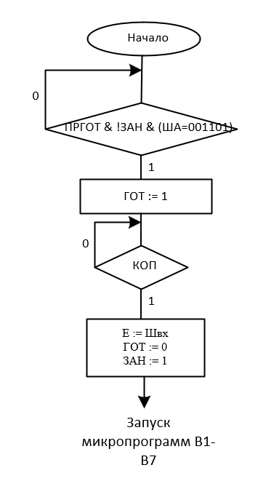
Рисунок 1 – Микрооперация подключения ВУ
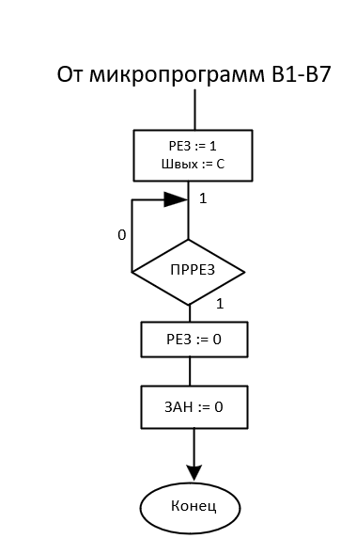
Рисунок 2 – Микрооперация отключения ВУ
  - 2.3 Микропрограммы операций
Начало алгоритма соответствует его порядковому номеру в таблице с КОП: числа 1-7. Числом 8 обозначу ту часть, которая отвечает за выход в состояние незанятости.
По каждой паре сигналов ЗАПР-ДАННЫЕ передается слово разрядностью 10 бит. ВУ выставляет на шину управления сигнал запроса данных ЗАПР и ждет от устройства А сигнала ДАННЫЕ. По этому сигналу ВУ принимает с входной шины переданные данные и снимает с шины управления сигнал ЗАПР.
Оба операнда (А и В) имеют длину по одному слову.
Вывод данных из ВУ в устройство А производится по сигналу РЕЗ /результат/. ВУ выдает на шины управления ШУ сигнал РЕЗ и одновременно выставляет данные /результат/ на выходную шину ШВЫХ. Устройство А принимает данные и подтверждает прием результата сигналом ПРРЕЗ, после чего ВУ снимает с шины управления сигнал РЕЗ.
В дальнейшем будем считать, что операнды А и Б уже занесены в регистры, кроме унарной операции “Логический сдвиг” в нее занесен только один регистр А и “Вычитание”, из-за особенностей реализации. Так же операции группы А в нашем случае “Вычитание” и “Сложение” выполняются в одном блоке, так как у нас операнды передаются в прямом коде, сначала их нужно перевести в дополнительный – выполнить операцию на АЛУ – перевести в прямой, для более простой логики это проще делать в одном блоке.
  - 2.4 Микропрограмма операции “Сдвиг логический”
Операция логического сдвига выполняется над целыми двоичными числами со знаком. Длина операнда — одно слово, результат также сохраняется в одном слове.
На входные шины данных загружается число в регистр A. Управляющий бит E(4) определяет направление сдвига: если он равен 0, выполняется логический сдвиг вправо с сохранением знакового бита; если равен 1 — логический сдвиг влево с заполнением младшего разряда нулём.
Для повторения операции несколько раз используется счётчик, который загружается значением из регистра E(3:0) и уменьшается на единицу после каждого шага. Цикл продолжается до тех пор, пока счётчик не станет равен нулю.
После завершения цикла результат из регистра A переносится в регистр C.
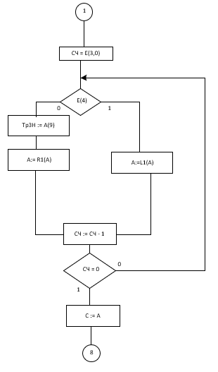
Рисунок 3 – Микропрограмма операции логического сдвига
  - 2.5 Микропрограмма операции “вычитание”
Операция вычитания выполняется над целыми двоичными числами со знаком. Длина операнда — одно слово, результат также сохраняется в одном слове. Для обратного вычитания, я изменила порядок занесения операндов, потом выполнила вычитание.
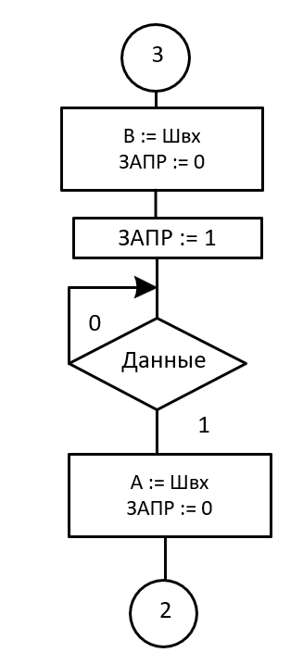
Рисунок 4 – Микропрограмма операции “ вычитание”
  - 2.6 Микропрограмма операции “Сложение или вычитание”
Данные операции есть в АЛУ К500ИП181 (M=0 S=0110 C = 0 и M=0 S=1001 C=1). Так как у нас операнды подаются в прямом коде, а арифметические операции в АЛУ выполняются в дополнительном коде, то сначала нужно перевести в дополнительный код, выполнить одну из двух операций, затем перевести в прямой.
Рисунок 5 – Микропрограмма операции “Сложения или вычитания”

  - 2.7 Микропрограмма операции “$\overline{A}∨B$”

В АЛУ К500ИП181 данная операция реализована. (M =1 S = 0001)
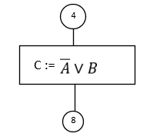
Рисунок 6 – Микропрограмма операции “$\overline{A}∨B$”
  - 2.8 Микропрограмма операции “Конъюнкция”
В АЛУ К500ИП181 данная операция реализована. (M =1 S = 1110)

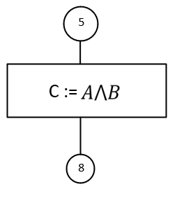
Рисунок 7 – Микропрограмма операции “Конъюнкции”
  - 2.9 Микропрограмма операции “Отрицание”
В АЛУ К500ИП181 данную операцию можно реализовать с помощью последовательности операций M = 1 S = 0000, M = 1 S = 1011.

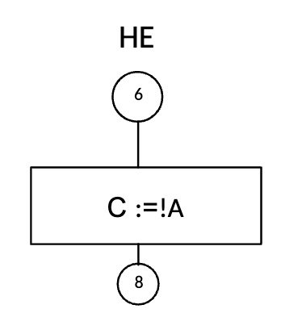
Рисунок 8 – Микропрограмма операции “Отрицание”
  - 2.10 Микропрограмма операции “Запрет”
В АЛУ К500ИП181 данная операция реализована. (M =1 S = 1000)

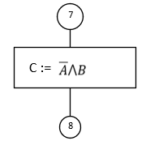
Рисунок 8 – Микропрограмма операции “ Запрет”

3 .Разработка обобщенной микропрограммы.
Обобщенная микропрограмма /лист 1/ разрабатывается в соответствие с постановкой задачи и фактически объединяет в себе функции всех вышеперечисленных микропрограмм: подключения и отключения, логического сдвига, сложения, обратного вычитания, $\overline{A}⋀B$, $A∧B$ , $\overline{A}∨B$, $А∧B$ .
В обобщённой микропрограмме предусмотрены микрооперации для формирования сигналов: ГОТ, ЗАПР, ЗАН, РЕЗ.
Код операции и данные для работы микропрограммы принимаются с входной шины ШВХ, адрес ВУ – с шины адреса ША. Результат выполнения операции выдаётся на выходную шину ШВЫХ. Управляющие сигналы ПРГОТ, КОП, ДАННЫЕ и ПРРЕЗ, формируемые в инициализирующем устройстве, используются в микропрограмме в качестве условий. Код операции используется в микропрограмме в качестве условия для выполнения заданной операции.
Однако обобщенная микропрограмма не является простой компиляцией вышеперечисленных микропрограмм – она написана так, чтобы минимизировать количество состояний в таблице переходов управляющего автомата.
В связи с этим процедура принятия данных с входной шины и процедура выставления данных /результата/ на выходную шину сделаны общими для всех операций. Это позволило уменьшить количество состояний.
Обобщенная микропрограмма работает следующим образом:
Микропрограмма подключения постоянно опрашивает шины адреса и шину управления ПРГОТ. При совпадении адреса на тумблерном регистре (N) устройства с адресом на шинах адреса, при условии, что ПРГОТ=1 и устройство свободно /ЗАН=0/. Для этого в обобщенной микропрограмме вычисляется значение логического выражения ПРГОТ ∧ <ЗАН> ∧ (ША=N), где N – значение, выставленное на тумблерном регистре; сравнение адресов и вычисление значения операции отношения ША=N производится поразрядным сравнением адресов по формуле: вычислительное устройство /ВУ/ выдает на управляющую шину сигнал готовности /ГОТ=1/ и ждет сигнала КОП от устройства А.
После того как пришел сигнал КОП, ВУ принимает в регистр кода операции код операции, выставленный устройством А на входной шине, выставляет на шину управления сигнал занятости /ЗАН=1/ и снимает сигнал готовности /ГОТ=0/.
После этого ВУ выдает сигнал запроса данных /ЗАПР=1/ и ждет подтверждения от устройства А выдачи данных /ДАННЫЕ/. Как только пришел сигнал ДАННЫЕ ВУ принимает их с входной шины в старшую часть регистра А и снимает сигнал запроса данных /ЗАПР=0/, а затем сигнал ДАННЫЕ.
После этого вычисляются значения 7 логических условий:
$\text{B1}=\overline{E(7)}∧\overline{E(6)}∧E(5)$
$\text{B2}=\overline{E(7)}∧E(6)∧\overline{E(5)}$
$\text{B3}=\overline{E(7)}∧E(6)∧E(5)$
$\text{B4}=E(7)∧\overline{E(6)}∧\overline{E(5)}$
$\text{B5}=E(7)∧\overline{E(6)}∧E(5)$
$\text{B6}=E(7)∧E(6)∧\overline{E(5)}$
$\text{B7}=E(7)∧E(6)∧E(5)$
где E(5:7) – поле кода операции в команде. По каждому коду операции только одно из логических условий В1-В7 примет значение единица.
Каждое логическое условие В1-В7 управляет запуском определенной микропрограммы операции. Поэтому по коду операции будет выполнена соответствующая операция вычислительного устройства.
После того как соответствующая логическому условию часть обобщенной микропрограммы, ответственная за выполнение вычислений по нужной операции, будет выполнена, обобщенная микропрограмма выдает на выходную шину значение регистра С /результат/ и выставляет на шину управления сигнал готовности результата /РЕЗ=1/. После этого обобщенная микропрограмма дожидается от устройства А сигнала подтверждения приема результата /ПРРЕЗ=1/, и по получении сигнала снимает сигналы готовности результата /РЕЗ=0/ и занятости вычислительного устройства /ЗАН=0/.
В остальном соответствующие части обобщенной микропрограммы работают так же, как соответствующие части отдельных микропрограмм операций.

4. Обобщённый список слов, полей, логических условий и управляющих сигналов.
Обобщённый список слов, полей, логических условий и управляющих сигналов составляется на основании обобщенной микропрограммы. Построение таблицы микроопераций, осуществляется следующим образом. Выписываются все использованные виды микроопераций, каждому виду микроопераций ставится в соответствие индекс – Уi, который является обозначением управляющего сигнала, закрепленного за данным видом микроопераций. Вид микроопераций объединяет все одинаковые микрооперации (микрооперации с идентичной структурой, но разными операндами), встречающиеся в обобщенной микропрограмме.
Список используемых в микропрограмме слов и полей составляется следующим образом. Выписываются все слова, а также самостоятельно использующиеся при выполнении микроопераций поля слов. Затем каждому слову ставится в соответствие регистр. В результате получается таблица, в которой перечислены все используемые в микропрограмме слова, самостоятельно используемые поля этих слов, а также названия регистров, поставленных в соответствие каждому из этих слов.
Составление списка логических условий осуществляется следующим образом. Выписываются все виды логических условий, использованных в обобщенной микропрограмме и ставится каждому из них в соответствие индекс хi, который является обозначением соответствующего осведомительного сигнала,, закрепленного за данным видом логических условий.
Таблица 4 - Списки машинных слов, машинных операций и логических условий.
Машинные слова |  |  | Логические условия |  | Машинные операции
Наименование и формат слова | Тип слова | Поля | Логические условия | Осведомительные сигналы | Машинная операция | Управляющие сигналы
ША(6:0) | Целое |  | ПРГОТ & <ЗАН> & (ША==001101) | X1 | ГОТ:=0 | Y1
Швх (9:0) | Целое |  |  |  | ГОТ:=1 | Y2
A (9:0) | Целое или логич. | A(9) |  |  | ЗАН:=0 | Y3
Швых (9:0) | Целое |  | КОП | X2 | ЗАН:=1 | Y4
E (7:0) | Целое | E(5,7) | Данные | X3 | ЗАПР:=0 | Y5
ТРзн | Целое | Трзн | B1 | X4 | ЗАПР:=1 | Y6
 |  |  | B2 | X5 | РЕЗ:=0 | Y7
 |  |  | B3 | X6 | РЕЗ:=1 | Y8
 |  |  |  |  | E: =Швх | Y9
РЕЗ | Логич |  | B4 | X7 | A: =Швх | Y10
ЗАПР | Логич |  | B5 | X8 | B: =Швх | Y11
ГОТ | Логич |  | B6 | X9 | CЧ:=E(3:0) | Y12
B (9:0) | Целое или логич. | B (9) | B7 | X10 | ТрЗН:=A(9) | Y13
C (9:0) | Целое или логич. | С(9) | E(4) | X11 | R1(A) | Y14
СЧ (4:0) | Целое |  | СЧ = 0 | X12 | L1(A) | Y15
ЗАН | Логич |  | A(9) | X13 | СЧ:=СЧ-1 | Y16
 |  |  | B (9) | X14 | С:=A | Y17
 |  |  | ПРРЕЗ | X15 | C:= $\overline{A}$ | Y18
 |  |  | C(9) | X16 | A:=C | Y19
 |  |  |  |  | C := A + 1 | Y20
 |  |  |  |  | C(9):=ТрЗН | Y21
 |  |  |  |  | Трзн:= B(9) | Y22
 |  |  |  |  | C:= $\overline{B}$ | Y23
 |  |  |  |  | B:=C | Y24
 |  |  |  |  | C:=B+1 | Y25
 |  |  |  |  | С:= A+B | Y26
 |  |  |  |  | C:=A-B | Y27
 |  |  |  |  | ТрЗН:=C(9) | Y28
 |  |  |  |  | С:=A-1 | Y29
 |  |  |  |  | C:= $\overline{A}⋁B$ | Y30
 |  |  |  |  | С:= $A⋀B$ | Y31
 |  |  |  |  | C:= $A⋁\overline{B}$ | Y32
 |  |  |  |  | С:= $\overline{A}⋀B$ | Y33
 |  |  |  |  | Швых:=C | Y34

5. Закодированный граф микропрограммы
Закодированный граф микропрограммы составляется на основе графа обобщенной микропрограммы и обобщённого списка слов, полей, логических условий и управляющих сигналов.
Закодированный граф микропрограммы составляется путем подстановки нужных управляющих сигналов y_{i} в соответствии с текущей микрооперацией в каждый узел графа и замены логических условий соответствующими им индексами x_{j}. После этого каждому узлу (состоянию) полученного графа присваивается индивидуальный порядковый номер - номер состояния - а_{i}. Начальное и конечное состояния имеют метку а₀.
Закодированный граф микропрограммы представлен в приложении на рисунке 2 «Закодированный граф микропрограммы». Он понадобится в дальнейшем для проектирования управляющего автомата.

6. Синтез и схемы операционных элементов
Каждый операционный элемент синтезируется на основе списка машинных слов, машинных операций и логических условий, соответствующих данному операционному элементу.
Каждому полному слову разрядностью больше, чем 1 бит, использующемуся в данном операционном элементе ставится в соответствие регистр (или счетчик).
Если операционный элемент формирует какие-либо осведомительные сигналы, то в нем должна быть предусмотрена комбинационная схема для формирования этих сигналов. Полному слову разрядностью в 1 бит ставится в соответствие синхронный D-триггер.
Если на регистр (счетчик, синхронный D-триггер) операционного элемента приходят данные из более чем одного источника, то должна быть предусмотрена схема развязки сигналов от разных источников.
Ниже показаны синтез и схемы операционных элементов
- Регистр А
Регистр А должен обеспечивать хранение 10-разрядного слова, его логический сдвиг влево и право. Микрооперации, реализуемые с помощью регистра A, представлены в таблице.
Таблица 5 – Микрооперации реализуемы с помощью регистра А
Микрооперация | Управляющий сигнал | DR | DL | !R | C | S1 | S0
А := ШВХ | Y10 | * | * | 1 | C | 1 | 1
R1(A) | Y14 | ТрЗН | * | 1 | C | 0 | 1
L1(A) | Y15 | * | 0 | 1 | C | 1 | 0
A:=C | Y19 | * | * | 1 | C | 1 | 1

Для этой цели используем три 4-разрядных универсальных регистра сдвига К500ИР141. Элементы К500ЛЕ106 ( 3xИЛИ-НЕ) и К500ЛМ102 (4 ИЛИ) для реализации логики.
!R = 1
C – синхроимпульс общий для всех
DR = ТрЗН , так как сдвиг логический
S1 = Y10 \/ Y15 \/ Y19
S0 = Y10 \/ Y14 \/ Y19
(S1 = 1, S0 = 0 – данные поступают на вход DL)
(S1 = 0, S0 = 1 – данные поступают на вход DR)
(S1 = 0, S0 = 0 – хранение данных)
(S1 = 1 , S0 = 1 - запись данных)
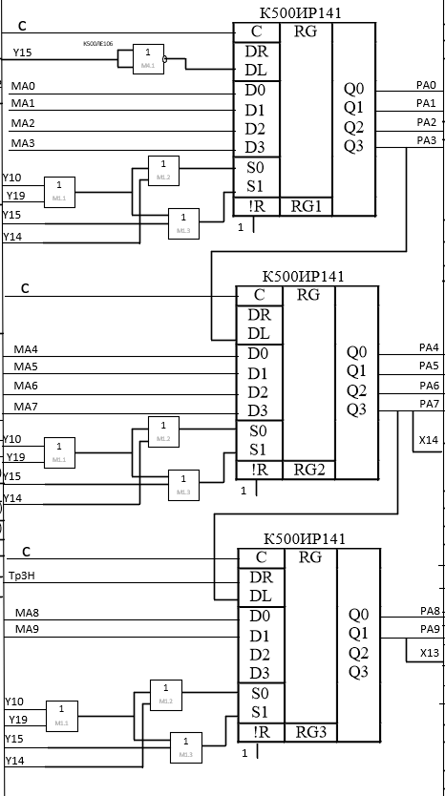
Рисунок 9 – Регистр А
Регистр должен вырабатывать следующие логические условия:
А(9) - х13
Схемотехнически это реализуется протягиванием ветви от дорожки РА9 туда, где проверяется это условие
  - Схема выбора источника для регистра А
Таблица 6 – Схема выбора источник для регистра А
Упр. сигнал | Микрооперация | Сигналы на входах.
 |  | S2 | S1
Y10 | А:=ШВх | 0 | 0
Y17 | А:=C | 0 | 1
S1 = Y17
S2 = 0
Для реализации выбора будем использовать микросхему К500КП174. Микросхемы представляют собой сдвоенный цифровой мультиплексор 4—1. Нам подходит данный вариант, так как никакие два из состояния не могут быть истинными в один момент времени. Всего будет использовано для 10-ти битного операнда 5 таких микросхем.
\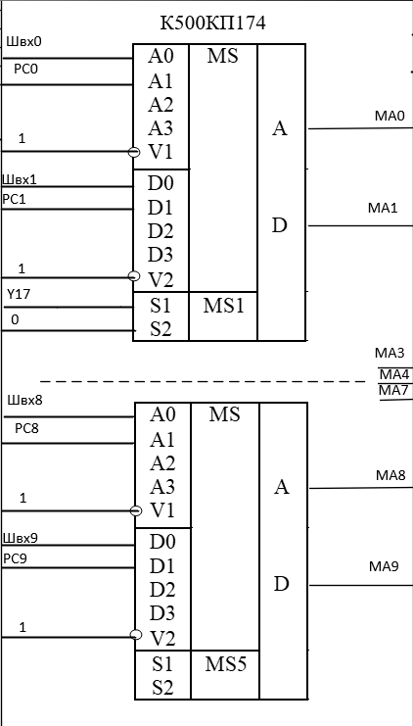

Рисунок 10 – Мультиплексоры для регистра А

Регистр B
Регистр B должен обеспечивать хранение 10-разрядного слова. Микрооперации, реализуемые с помощью регистра B, представлены в таблице.
Таблица 7 – Операции реализуемые регистром B
Микрооперация | Управляющий сигнал | DR | DL | !R | C | S1 | S0
B := Швх | Y11 | * | * | 1 | C | 1 | 1
B := C | Y24 | * | * | 1 | C | 1 | 1
Для этой цели используем три 4-разрядных универсальных регистра сдвига К500ИР141. Элемент К500ЛМ102 (4 ИЛИ) для реализации логики.
!R = 1
C – синхроимпульс общий для всех
S1 = S0 = Y11 \/ Y24
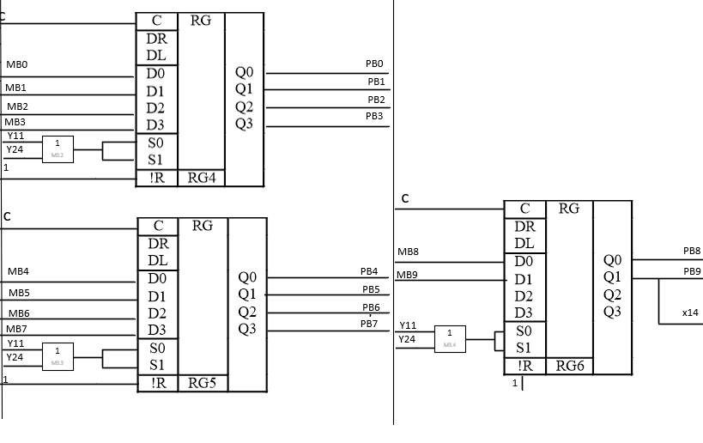
Рисунок 11 – Регистр B
Регистр должен вырабатывать следующие логические условия:
B(9) - x14
Схемотехнически это реализуется протягиванием ветви от дорожки РB9 туда, где проверяется это условие.
  - Схема выбора источника для регистра B
Таблица 8 – Схема выбора источника для регистра B
Упр. сигнал | Микрооперация | Сигналы на входах.
 |  | S2 | S1
Y11 | B := Швх | 0 | 0
Y24 | B := C | 0 | 1

Для реализации выбора будем использовать микросхему К500КП174. Микросхемы представляют собой сдвоенный цифровой мультиплексор 4—1. Нам подходит данный вариант, так как никакие два из состояния не могут быть истинными в один момент времени. Всего будет использовано для 10-ти битного операнда 5 таких микросхем.
S1 = Y24
S2 = 0
!R = 1
C – синхроимпульс общий для всех

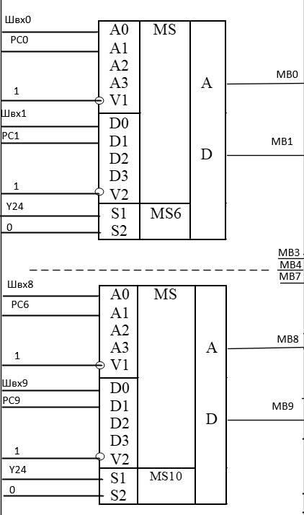
Рисунок 12 – Схема выбора для регистра В
  - Регистр С
Регистр C должен обеспечивать хранение 10-разрядного слова с возможностью параллельного занесения.
Таблица 9 – Микрооперации выполняемые регистром С
Микрооперация | Управляющий сигнал | DR | DL | !R | C | S1 | S0
C:=A | Y17 | * | * | 1 | C | 1 | 1
C(9):=Трзн | Y21 | * | * | 1 | C | 1 | 1
C:=ALU | Y18,Y20,Y23,Y25,Y26,Y27,Y29,Y30,Y31,Y32,Y33 | * | * | 1 | C | 1 | 1
S0 = S1 = Y17 \/ Y21 \/ Y18 \/ Y20 \/ Y23 \/ Y25 \/ Y26 \/ Y27 \/ Y29 \/ Y30 \/ Y31 \/ Y32 \/ Y33
!R=1
C – синхроимпульс общий для всех
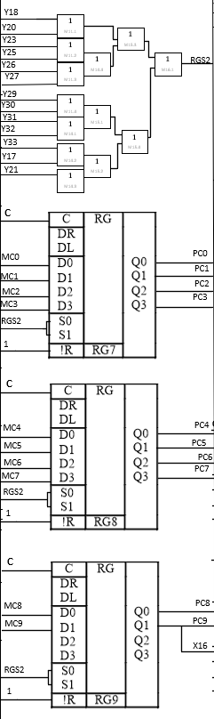
Картинка 13 – Регистр С
Для этой цели используем три 4-разрядных универсальных регистра сдвига К500ИР141. Элемент К500ЛМ102 (4 ИЛИ) для реализации логики.
Регистр должен вырабатывать следующие логические условия:
C(9) - X16
Схемотехнически это реализуется протягиванием ветви от дорожки РC9 туда, где проверяется это условие.

  - Схема выбора источника для регистра С
Таблица 10 – Схема выбора источника для регистра С
Упр. сигнал | Микрооперация | Сигналы на входах.
 |  | S2 | S1
Y17 | С:=A | 0 | 0
Y21 | C(9):=ТРзн | 0 | 1
Y18,Y20,Y23,Y25,Y26,Y27,Y29,Y30,Y31,Y32,Y33 | C:=ALU | 1 | 0

Для реализации выбора будем использовать микросхему К500КП174. Микросхемы представляют собой сдвоенный цифровой мультиплексор 4—1. Нам подходит данный вариант, так как никакие два из состояния не могут быть истинными в один момент времени. Всего будет использовано для 10-ти битного операнда 5 таких микросхем.
S1 = Y21
S2 = Y18 \/ Y20 \/ Y23 \/ Y25 \/ Y26 \/ Y27 \/ Y29 \/ Y30 \/ Y31 \/ Y32 \/ Y33
Реализовывать логику будем с помощью логический элементов ИЛИ-НЕ, у нас уже есть RGS2 из логики регистра, чтобы получить S2, оттуда нам надо исключить Y17, Y21 Для исключения одного нам нужна логическая функция $x1⋀\overline{x2}$, но в данной серии микросхем нет И, значит выразим это через ИЛИ-НЕ - $\overline{(\overline{x1}⋁x2)}$, теперь воспользуемся микросхемой К500ЛЕ106 (3 ИЛИ-НЕ)

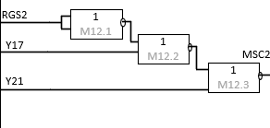
Рисунок 14 – Логика выбора микрооперации
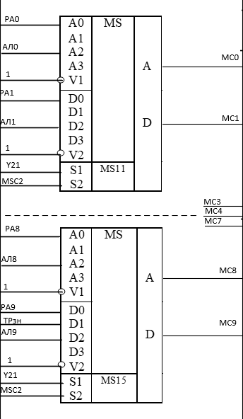
Рисунок 15 – Схема выбора для регистра С
  - Регистр E
Регистр E должен обеспечивать хранение 8разрядного адреса команды с дополнительными флагами с возможностью параллельного занесения.
Таблица 11 – Микрооперации выполняемые регистром Е
Микрооперация | Управляющий сигнал | DR | DL | !R | C | S1 | S0
E := ШВх | Y9 | * | * | 1 | C | 1 | 1
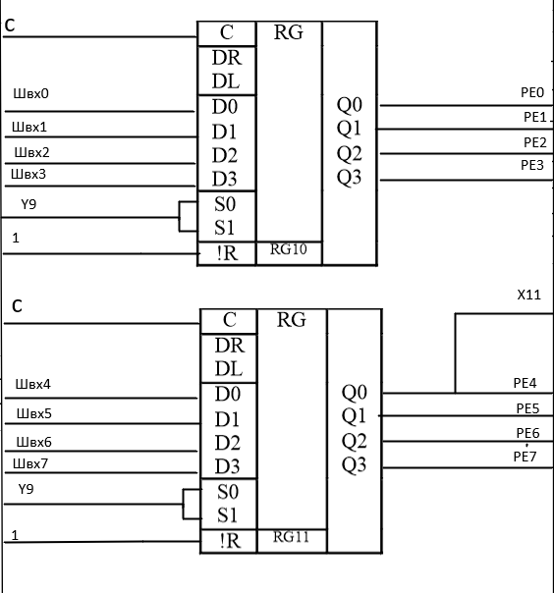
Рисунок 16 – Регистр E
Регистр должен вырабатывать следующие логические условия:
E(4) – x11
Схемотехнически это реализуется протягиванием ветви от дорожки PE4 туда, где проверяется это условие.

  - Схема выбора источника для регистра E
Не требуется, так как одно условие E= Швх.
  - Выбор алгоритма
Используем К500ИД161 - микросхема представляет собой двоичной дешифратор на восемь направлений.
Таблица 12 – Таблица шифрования условий
Е2 | Е1 | Е0 | Код условия
0 | 0 | 1 | Х4
0 | 1 | 0 | Х5
0 | 1 | 1 | Х6
1 | 0 | 0 | Х7
1 | 0 | 1 | Х8
1 | 1 | 0 | Х9
1 | 1 | 1 | Х10

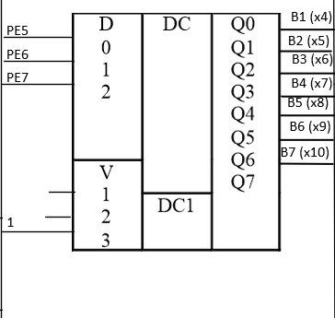
Рисунок 17 – Дешифратор для выбора алгоритма
  - АЛУ
Используем 3 схемы АЛУ К500ИП181 , они 4-х разрядные, а нам нужно проводить операции над 10-разрядными операндами. Схемы соединяются последовательно по выводам выходного и входного переносов.
Таблица 13 – Микрооперации реализуемые с помощью АЛУ
Микрооперация | Управляющий сигнал | S3 | S2 | S1 | S0 | M | Сi₁ | Сi₂ | Сi₃
C := A+1 | Y20 | 0 | 0 | 0 | 0 | 0 | 1 | Сi₁+1 | Сi₂+1
C := $\overline{B}$ | Y23 | 0 | 0 | 0 | 0 | 1 | * | * | *
C:= $\overline{A}$ | Y18 | 0 | 0 | 0 | 0 | 1 | * | * | *
C := B+1 | Y25 | 0 | 0 | 0 | 0 | 0 | 1 | Сi₁+1 | Сi₂+1
C: = A-B | Y27 | 1 | 0 | 0 | 1 | 0 | 1 | Сi₁+1 | Сi₂+1
C: = A+B | Y26 | 0 | 1 | 1 | 0 | 0 | 0 | Сi₁ | Сi₂
C:=А-1 | Y29 | 1 | 1 | 1 | 1 | 0 | 0 | Сi₁ | Сi₂
C:= $\overline{A}⋁B$ | Y30 | 0 | 0 | 1 | 0 | 1 | * | * | *
С:= $A⋀B$ | Y31 | 1 | 1 | 1 | 0 | 1 | * | * | *
C:= $A⋀\overline{B}$ | Y32 | 1 | 1 | 0 | 1 | 1 | * | * | *
С:= $\overline{A}⋀B$ | Y33 | 1 | 0 | 0 | 0 | 1 | * | * | *

C_{i} = Y20 \/ Y25 \/ Y27
S3 = Y27 \/ Y29 \/ Y31 \/ Y32 \/ Y33
S2 = Y26 \/ Y29 \/ Y30 \/ Y31 \/ Y32
S1 = Y26 \/ Y29 \/ Y30 \/ Y31
S0 = Y27 \/ Y29 \/ Y32
M = Y23 \/ Y18 \/ Y30 \/ Y31 \/ Y32 \/ Y33
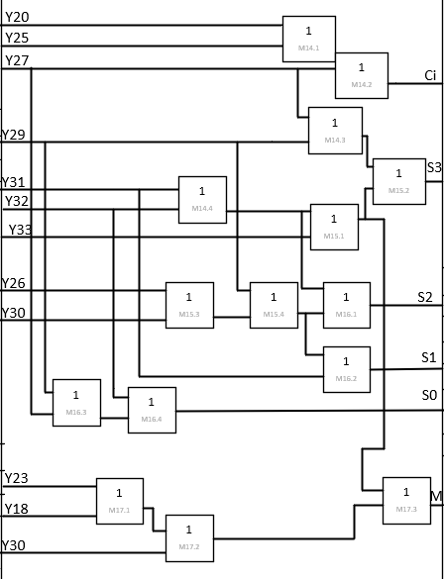
Рисунок 18 – Блок Управления АЛУ
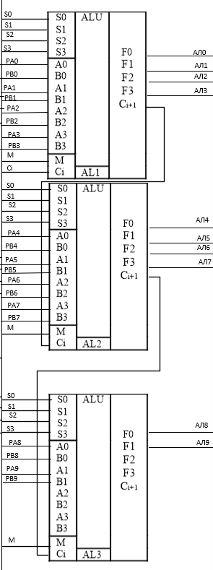
Рисунок 19 – АЛУ
  - D-триггер для хранения знака
Таблица 14 – Микрооперации триггера знака
Микрооперация | Управляющий сигнал
Трзн:=A(9) | Y13
Трзн:=B(9) | Y22
D:= PA9 \/ PB9
C:= Y13 \/ Y22
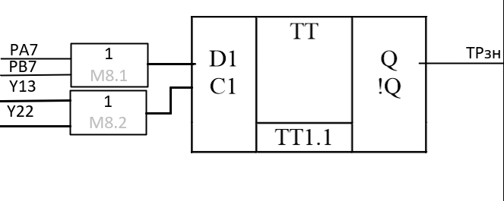
Рисунок 20 – D-триггер для хранения знака
  - Управление флагами и выдача на шину
Требуется получить элементы для хранения заданного уровня сигнала на управляющей шине в промежутке времени между определенными сигналами. Для реализации данного операционного элемента используем микросхемы К500ТМ130 (2 1р D-триггера). Выходы триггеров Q соединяем с управляющими шинами ГОТ, ЗАН, ЗАПР, РЕЗ. Для реализации буферов используются микросхемы К500ЛП188 (4хD-триггер) Буфер в работу включаем на всё время работы устройства, то есть с момента ГОТ := 1 до момента ЗАН := 0.
Таблица 15 – Управляющий сигналы триггеров
Управляющий сигнал | Операции | D1 | C1 | D2 | C2 | D3 | C3 | D4 | C4
Y2 | ГОТ:=1 | 1 | 1 | * | * | * | * | * | *
Y1 | ГОТ:=0 | 0 | 1 | * | * | * | * | * | *
Y4 | ЗАН:=1 | * | * | 1 | 1 | * | * | * | *
Y3 | ЗАН:=0 | * | * | 0 | 1 | * | * | * | *
Y6 | ЗАПР:=1 | * | * | * | * | 1 | 1 | * | *
Y5 | ЗАПР:=0 | * | * | * | * | 0 | 1 | * | *
Y8 | РЕЗ:=1 | * | * | * | * | * | * | 1 | 1
Y7 | РЕЗ:=0 | * | * | * | * | * | * | 0 | 1
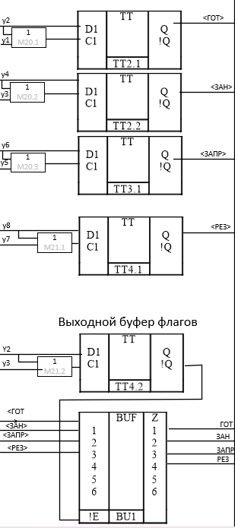
Рисунок 21 – Триггеры
  - Выдача результата
Таблица 16 – Выдача результата
Управляющий сигнал | Микрооперация
Y34 | Швых:=C

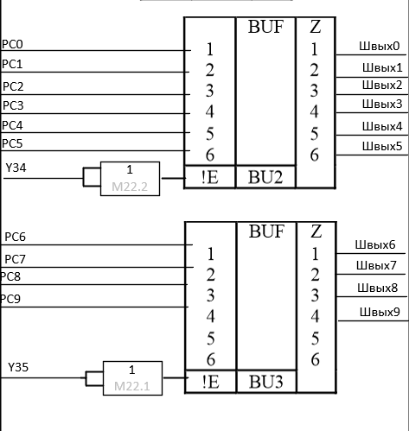
Рисунок 22 – Буфер выдачи
  - Счетчик
Должен иметь 4 разряда, двоичную логику, параллельный занос значения и возможность вычитания. На эту роль подходит только К500ИЕ1З6. Ниже приведена таблица, которая показывает, какие значения появляются на входах счетчика при подаче управляющих сигналов. После таблицы приведены функциональные зависимости значений входов счетчика от управляющих сигналов.
Таблица 17 – Микрооперации счетчика
Счетчик СЧ1
Управляющие сигналы | Операция | С+ | С- | D0 | D1 | D2 | D3 | !V
Y16 | Сч := Сч - 1 | 0 | 1 | 0 | 0 | 0 | 0 | 1
Y12 | Cч := E(3:0) | * | * | РЕ0 | РE1 | РЕ2 | РЕ3 | 0
С- = Y16
!V= Y31
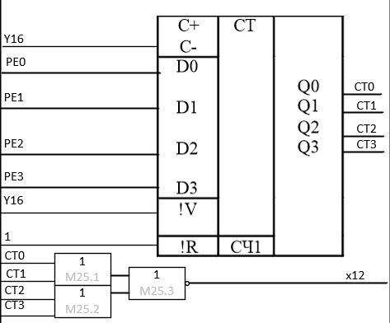
Рисунок 23 – Счетчик
  - Условия начала работы
Операционный элемент состоит из:
– переключателей, которыми устанавливается адрес данного вычислительного устройства
– схемы сравнение адреса на элементах, Искл-ИЛИ К500ЛП107
– схемы вычисления логического условия ПРГОТ∧ ЗАН ∧(ША=𝑁) и формирования осведомительного сигнала ЗАХВАТ. N для моего варианта равен 5, т.е. 110111. В схеме сравнения адреса используются ЭСЛ-элементы, у которых по умолчанию на входе находится логическая единица, поэтому все переключатели включены так, что во включенном состоянии заземлять соответствующий вывод элемента Искл-ИЛИ и тем самым подавать на него уровень логического нуля. Таким образом, если переключатель находится в разомкнутом состоянии, то в соответствующем разряде адреса ВУ находится логическая единица; если переключатель находится в замкнутом состоянии, то в соответствующем разряде адреса ВУ находится логический ноль. Однако при выставлении адреса необходимо учитывать, что 1 эквивалентна НАЖАТОМУ тумблеру. Адрес кодируется следующим образом на ЭСЛ:
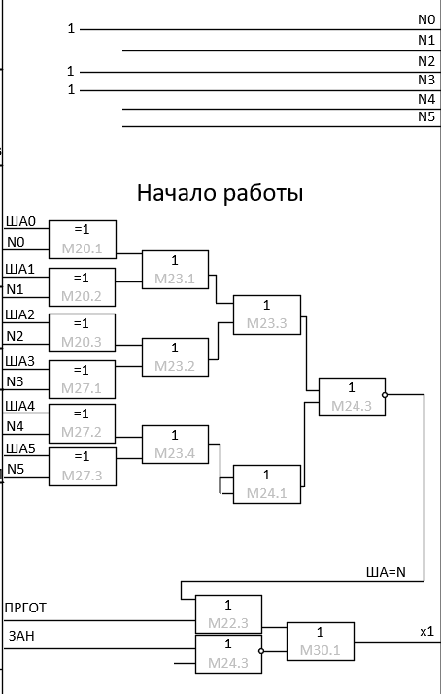
Рисунок 24 – Начало работы устройства

7. Разработка структурной схемы операционного автомата.
Структурная схема операционной автомата разрабатывается на основе обобщенной микропрограммы (лист 1), списка микроопераций, списка логических условий (пункт №4 данного документа).
При разработке структурной схемы учитываются возможности конкретных микросхем, которые в дальнейшем будут использованы при разработке функциональной схемы операционной части вычислительного устройства. Также учитывается необходимость выполнения некоторых служебных функций (выдача логических условий на входы устройства управления, проверка совпадения адреса устройства и адреса на адресной шине, выработка сигнала "захват") Кроме того, предусмотрена выдача на шину выхода служебных флагов (ГОТ, ЗАН, РЕЗ, ЗАПР)).
К каждому регистру на данной схеме подводится набор, управляющих сигналов, которые определяют режим его работы: хранение, запись, сдвиг вправо, сдвиг влево.
Нам понадобятся следующие регистры А, В, С, Е.
Регистр А применяются для хранения и сдвига первого операнда.
Регистр В применяется для хранения .
Регистр С применяется для хранения результата операции АЛУ над словами А и B, и именно с него результат выводится с устройства.
Регистр Е применяется для хранения кода выполняемой операции.
Дешифратор КОП предназначен для вычисления логических условий B1,…,B7, основываясь на значениях кода операции, хранящегося в регистре E.
Устройство спроектировано так, что данные выдаются только из регистра С, т.е. дополнительных мультиплексоров, определяющих какой регистр требуется скоммутировать, чтобы выдать данные. Однако, общение устройства с внешними шинами требуется производить посредством буфера, т.е. также нужно формировать управляющий сигнал, который разрешает запись в выходную шину из регистра С только в нужные моменты времени.
Так как в регистры А, В, C и АЛУ информация может заносится из разных источников, то предусмотрены мультиплексоры. Будем называть их MSA, MSB, MSCсоответственно:
Мультиплексор MSA служит для выбора источника записи для слова А (Швх, C).
Мультиплексор MSВ – для выбора источника записи для слова В (Швх,C)
Мультиплексор MSC – для выбора источника данных для записи для регистра С (A, B,АЛУ, С(9) = ТРзн – занос знака в C(9)).
Так как триггеры флагов должны выдавать данные на шину управления, то для них предусмотрен буферный элемент с 4-ю состояниями выходов. Четыре отводятся под стандартные флаги ГОТ, ЗАН, РЕЗ, ЗАПР.
Все арифметические и логические операции выполняются в АЛУ. Но сдвиги и копирование – на регистрах.
Для установки адреса ВУ предусмотрена матрица с плавкими перемычками, которая может быть заменена тумблерным регистром из -ми переключателей. Для сравнения адреса перед началом вычислений на тумблером регистре и на ША предусмотрена специальная схема сравнения.
Структурная схема операционного автомата представлена на листе № 2.

8. Разработка функциональной схемы операционного автомата.
Разработка функциональной схемы операционного автомата состоит в сборке
схем всех операционных элементов в соответствии со структурной схемой операционного автомата.

После этого все использующиеся в функциональной схеме элементы обозначаются буквой M с индексом. Допускаются и другие обозначения, если они уместны. Если в корпусе одной микросхемы содержится несколько однотипных логических элементов, то для них применяется двойной индекс: первая цифра – номер корпуса микросхемы, вторая цифра – номер логического элемента в корпусе.

Функциональная схема операционного автомата представлена на листе № 3.

9. Разработка закодированного графа обобщенной микропрограммы
Таблица переходов составляется на основании закодированного графа микропрограммы (лист 1) путем перебора всех возможных переходов данного графа. При этом последовательно выписываются код исходного состояния, код следующего состояния, условия перехода между этими состояниями, управляющие сигналы, которые должны вырабатываться в исходном состоянии и сигналы возбуждения.

Управляющий автомат имеет 45 состояний, а значит для их кодирования понадобится шестиразрядный регистр.
Закодируем все состояния двоичными кодами и составим таблицу переходов.
Таблица 18 – Таблица переходов
№ пп | Исход  ное состоя  ние | Код | следую  щее состоя  ние | Код | Входные сигналы | сигналы возбуждения | Выходные сигналы
1 | A0 | 000000 | A0 | 000000 | !X1 | -------- | Начало
2 |  |  | A1 | 000001 | X1 | D0 | Y2
3 | A1 | 000001 | A1 | 000001 | !X2 | D0
4 |  |  | A2 | 000010 | X2 | D1 | Y1,Y4,Y9
5 | A2 | 000010 | A3 | 000011 | ------ | D0, D1 | Y6
6 | A3 | 000011 | A3 | 000011 | !X3 | D0, D1 | Y6
7 |  |  | A12 | 001100 | X3X6 | D2,D3 | Y11,Y5
8 |  |  | A4 | 000100 | X3!X6 | D2 | Y10,Y5
9 | A4 | 000100 | A5 | 000101 | !X4 | D0,D2 | Y6
10 |  |  | A45 | 101101 | X4 | D0,D2,D3,D5 | Y12
11 | A5 | 000101 | A5 | 000101 | !X3 | D0,D2 | Y6
12 |  |  | A6 | 000110 | X3 | D1, D2 | Y11,Y5
13 | A6 | 000110 | A15 | 001111 | X5X13 | D0,D1,D2,D3 | Y14
14 |  |  | A21 | 010101 | X5!X13X14 | D0,D2,D4 | Y22
15 |  |  | A27 | 011011 | X5!X13!X14X4 | D0,D1,D3,D4 | Y26
16 |  |  | A28 | 011100 | X5!X13!X14!X4 | D2,D3,D4 | Y27
17 |  |  | A35 | 100011 | !X5X7 | D0,D1,D5 | Y33
18 |  |  | A36 | 100100 | !X5!X7X10 | D2,D5 | Y30
19 |  |  | A40 | 101000 | !X5!X7!X10X8 | D3,D5 | Y31
20 |  |  | A37 | 100101 | !X5!X7!X10!X8X9 | D0,D2,D5 | Y23
21 |  |  | A44 | 101100 | !X5!X7!X10!X8!X9 | D2,D3,D5 | Конец
22 | A45 | 101101 | A7 | 000111 | !X11 | D0,D1,D2 | Y13
23 |  |  | A9 | 001001 | X11 | D0,D3 | Y15
24 | A7 | 000111 | A8 | 001000 | ----- | D3 | Y14
25 | A8 | 001000 | A10 | 001010 | ---- | D3,D1 | Y16
26 | A9 | 001001 | A10 | 001010 | ----- | D3,D1 | Y16
27 | A10 | 001010 | A11 | 001011 | X12 | D0,D1,D3 | Y17
28 |  |  | A45 | 101101 | !X12 | D0,D2,D3,D5 | Y12
29 | A11 | 001011 | A41 | 101001 | ----- | D0,D3,D5 | Y8,Y34
30 | A12 | 001100 | A13 | 001101 | ---- | D0,D2,D3 | Y6
31 | A13 | 001101 | A14 | 001110 | X3 | D1,D2,D3 | Y10,15
32 |  |  | A13 | 001101 | !X3 | D0,D2,D3 | Y6
33 | A14 | 001110 | A15 | 001111 | X13 | D0,D1,D2,D3 | Y14
34 |  |  | A21 | 010101 | !X13X14 | D0,D2,D4 | Y22
35 |  |  | A27 | 011011 | !X13!X14X4 | D0,D1,D3,D4 | Y26
36 |  |  | A28 | 011100 | !X13!X14!X4 | D2,D3,D4 | Y27
37 | A15 | 001111 | A16 | 010000 | ---- | D4 | Y18
38 | A16 | 010000 | A17 | 010001 | ---- | D0,D4 | Y17
39 | A17 | 010001 | A18 | 010010 | ---- | D1,D4 | Y20
40 | A18 | 010010 | A19 | 010011 | ---- | D0,D1,D4 | Y21
41 | A19 | 010011 | A20 | 010100 | ---- | D2,D4 | Y19
42 | A20 | 010100 | A21 | 010101 | X14 | D0,D2,D4 | Y22
43 |  |  | A27 | 011011 | !X14X4 | D0,D1,D3,D4 | Y26
44 |  |  | A28 | 011100 | !X14!X4 | D2,D3,D4 | Y27
45 | A21 | 010101 | A22 | 010110 | ---- | D1,D2,D4 | Y23
46 | A22 | 010110 | A23 | 010111 | ---- | D0,D1,D2,D4 | Y24
47 | A23 | 010111 | A24 | 011000 | ---- | D3,D4 | Y25
48 | A24 | 011000 | A25 | 011001 | ---- | D0,D3,D4 | Y21
49 | A25 | 011001 | A26 | 011010 | ---- | D1,D3,D4 | Y24
50 | A26 | 011010 | A27 | 011011 | X4 | D0,D1,D3,D4 | Y26
51 |  |  | A28 | 011100 | !X4 | D2,D3,D4 | Y27
52 | A27 | 011011 | A29 | 011101 | X16 | D0,D2,D3,D4 | Y28
53 |  |  | A41 | 101001 | !X16 | D0,D3,D5 | Y8,Y34
54 | A28 | 011100 | A29 | 011101 | X16 | D0,D2,D3,D4 | Y28
55 |  |  | A41 | 101001 | !X16 | D0,D3,D5 | Y8,Y34
56 | A29 | 011101 | A30 | 011110 | ---- | D1,D2,D3,D4 | Y19
57 | A30 | 011110 | A31 | 011111 | ---- | D0,D1,D2,D3,D4 | Y29
58 | A31 | 011111 | A32 | 100000 | ---- | D5 | Y19
59 | A32 | 100000 | A33 | 100001 | ---- | D0,D5 | Y18
60 | A33 | 100001 | A34 | 100010 | ---- | D1,D5 | Y21
61 | A34 | 100010 | A41 | 101001 | ---- | D0,D3,D5 | Y8,Y34
62 | A35 | 100011 | A41 | 101001 | ---- | D0,D3,D5 | Y8,Y34
63 | A36 | 100100 | A41 | 101001 | ---- | D0,D3,D5 | Y8,Y34
64 | A37 | 100101 | A38 | 100110 | ---- | D1,D2,D5 | Y24
65 | A38 | 100110 | A39 | 100111 | ---- | D0,D1,D2,D5 | Y32
66 | A39 | 100111 | A41 | 101001 | ---- | D0,D3,D5 | Y8,Y34
67 | A40 | 101000 | A41 | 101001 | ---- | D0,D3,D5 | Y8,Y34
68 | A41 | 101001 | A41 | 101001 | !X15 | D0,D3,D5 | Y8,Y34
69 |  |  | A42 | 101010 | X15 | D1,D3,D5 | Y7
70 | A42 | 101010 | A43 | 101011 | ----- | D0,D1,D3,D5 | Y3
71 | A43 | 101011 | A44 | 101100 | ----- | D2,D3,D5 | Конец

10. Разработка таблиц для программирования ПЛМ.
Программирование ПЛМ матриц осуществляется исключительно на основе
составленной ранее таблицы переходов (пункт № 9 данного документа).
Прежде чем программировать ПЛМ, необходимо подсчитать требуемое их количество. При этом будем руководствоваться следующими соображениями:
Код состояния имеет 6 разрядов (6 сигналов возбуждения D0-D5). Вырабатывается 16 осведомительных сигналов (Х1-Х16) и 34 выходных сигналов (Y1-Y34).
Таблица переходов имеет 71 строк, тогда как выбранные ПЛМ (КР556РТ1) имеют всего 8 выходов, таким образом, исходя из количества управляющих сигналов, количества осведомительных сигналов, а также количества выходов D можно прийти к выводу, что нам потребуется 7 ПЛМ.
На ПЛМ с номерами 1-5 запрограммированы выходные сигналы Y1 – Y34.
На ПЛМ с номерами 5-7 запрограммированы сигналы возбуждения. Эти матрицы дополняют друг друга и поэтому условия для них написаны вместе.
Программирование ПЛМ представлено ниже. Те входы ПЛМ, которые не задействованы, не показаны.
Серия К500 не включает ПЛМ, поэтому возьму КР556РТ1. Она содержит 48 термов произведений (И-термы) и 8 термов сумм (ИЛИ-термы).
Таблица 19 – ПЛМ №1
 | Входы ПЛМ |  |  |  |  |  | Выходы ПЛМ
 | F5 | F4 | F3 | F2 | F1 | F0 | Y1 | Y2 | Y3 | Y4 | Y5 | Y6 | Y7 | Y8
А2 | 0 | 0 | 0 | 0 | 1 | 0 | 1 |  |  | 1
A1 | 0 | 0 | 0 | 0 | 0 | 1 |  | 1
A43 | 1 | 0 | 1 | 0 | 1 | 1 |  |  | 1
A12 | 0 | 0 | 1 | 1 | 0 | 0 |  |  |  |  | 1
A4 | 0 | 0 | 0 | 1 | 0 | 0 |  |  |  |  | 1
A6 | 0 | 0 | 0 | 1 | 1 | 0 |  |  |  |  | 1
A3 | 0 | 0 | 0 | 0 | 1 | 1 |  |  |  |  |  | 1
A5 | 0 | 0 | 0 | 1 | 0 | 1 |  |  |  |  |  | 1
A13 | 0 | 0 | 1 | 1 | 0 | 1 |  |  |  |  |  | 1
A42 | 1 | 0 | 1 | 0 | 1 | 0 |  |  |  |  |  |  | 1
A41 | 1 | 0 | 1 | 0 | 0 | 1 |  |  |  |  |  |  |  | 1

Y1 = A2
Y2 = A1
Y3 = A43
Y4 = A2
Y5 = A12 \/ A4 \/ A6
Y6 = A3 \/ A5 \/ A13
Y7 = A42
Y8 = A41

Таблица 20 – ПЛМ №2
 | Входы ПЛМ |  |  |  |  |  | Выходы ПЛМ
 | F5 | F4 | F3 | F2 | F1 | F0 | Y9 | Y10 | Y11 | Y12 | Y13 | Y14 | Y15 | Y16
А2 | 0 | 0 | 0 | 0 | 1 | 0 | 1
A4 | 0 | 0 | 0 | 1 | 0 | 0 |  | 1
A14 | 0 | 0 | 1 | 1 | 1 | 0 |  | 1
A12 | 0 | 0 | 1 | 1 | 0 | 0 |  |  | 1
A6 | 0 | 0 | 0 | 1 | 1 | 0 |  |  | 1
A45 | 1 | 0 | 1 | 1 | 0 | 1 |  |  |  | 1
A7 | 0 | 0 | 0 | 1 | 1 | 1 |  |  |  |  | 1
A15 | 0 | 0 | 1 | 1 | 1 | 1 |  |  |  |  |  | 1
A8 | 0 | 0 | 1 | 0 | 0 | 0 |  |  |  |  |  | 1
A9 | 0 | 0 | 1 | 0 | 0 | 1 |  |  |  |  |  |  | 1
A10 | 0 | 0 | 1 | 0 | 1 | 0 |  |  |  |  |  |  |  | 1

Y9 = A2
Y10 = A4 \/ A14
Y11 = A12 \/ A6
Y12 = A45
Y13 = A7
Y14 = A15 \/ A8
Y15 = A9
Y16 = A10
Таблица 23 – ПЛМ №3
 | Входы ПЛМ |  |  |  |  |  | Выходы ПЛМ
 | F5 | F4 | F3 | F2 | F1 | F0 | Y17 | Y18 | Y19 | Y20 | Y21 | Y22 | Y23 | Y24
А11 | 0 | 0 | 1 | 0 | 1 | 1 | 1
A17 | 0 | 1 | 0 | 0 | 0 | 1 | 1
A16 | 0 | 1 | 0 | 0 | 0 | 0 |  | 1
A33 | 1 | 0 | 0 | 0 | 0 | 1 |  | 1
A20 | 0 | 1 | 0 | 1 | 0 | 0 |  |  | 1
A30 | 0 | 1 | 1 | 1 | 1 | 0 |  |  | 1
A32 | 1 | 0 | 0 | 0 | 0 | 0 |  |  | 1
A18 | 0 | 1 | 0 | 0 | 1 | 0 |  |  |  | 1
A19 | 0 | 1 | 0 | 0 | 1 | 1 |  |  |  |  | 1
A25 | 0 | 1 | 1 | 0 | 0 | 1 |  |  |  |  | 1
A34 | 1 | 0 | 0 | 0 | 1 | 0 |  |  |  |  | 1
A21 | 0 | 1 | 0 | 1 | 0 | 1 |  |  |  |  |  | 1
A37 | 1 | 0 | 0 | 1 | 0 | 1 |  |  |  |  |  |  | 1
A22 | 0 | 1 | 0 | 1 | 1 | 0 |  |  |  |  |  |  | 1
A23 | 0 | 1 | 0 | 1 | 1 | 1 |  |  |  |  |  |  |  | 1
A26 | 0 | 1 | 1 | 0 | 1 | 0 |  |  |  |  |  |  |  | 1
A38 | 1 | 0 | 0 | 1 | 1 | 0 |  |  |  |  |  |  |  | 1

Y17 = A11 \/ A17
Y18 = A16 \/ A33
Y19 = A20 \/ A30 \/ A32
Y20 = A18
Y21 = A19 \/ A25 \/ A34
Y22 = A21
Y23 = A37 \/ A22
Y24 = A23 \/ A26 \/ A38
Таблица 24 – ПЛМ №4
 | Входы ПЛМ |  |  |  |  |  | Выходы ПЛМ
 | F5 | F4 | F3 | F2 | F1 | F0 | Y25 | Y26 | Y27 | Y28 | Y29 | Y30 | Y31 | Y32
А24 | 0 | 1 | 1 | 0 | 0 | 0 | 1
A27 | 0 | 1 | 1 | 0 | 1 | 1 |  | 1
A28 | 0 | 1 | 1 | 1 | 0 | 0 |  |  | 1
A29 | 0 | 1 | 1 | 1 | 0 | 1 |  |  |  | 1
A31 | 0 | 1 | 1 | 1 | 1 | 1 |  |  |  |  | 1
A36 | 1 | 0 | 0 | 1 | 0 | 0 |  |  |  |  |  | 1
A40 | 1 | 0 | 1 | 0 | 0 | 0 |  |  |  |  |  |  | 1
A39 | 1 | 0 | 0 | 1 | 1 | 1 |  |  |  |  |  |  |  | 1

Y25 = A24
Y26 = A27
Y27 = A28
Y28 = A29
Y29 = A31
Y30 = A36
Y31 = A40
Y32 = A39
Таблица 25 – ПЛМ №5
 | Входы ПЛМ |  |  |  |  |  | Выходы ПЛМ
 | F5 | F4 | F3 | F2 | F1 | F0 | Y33 | Y34
А35 | 1 | 0 | 0 | 0 | 1 | 1 | 1
A41 | 1 | 0 | 1 | 0 | 0 | 1 |  | 1

Y33 = A35
Y34 =A41
Таблица 27 – ПЛМ №6
A | Входы ПЛМ |  |  |  |  |  |  |  |  |  |  |  |  |  |  |  | Выходы ПЛМ
A | F5 | F4 | F3 | F2 | F1 | F0 | X1 | X2 | X3 | X4 | X5 | X6 | X7 | X8 | X9 | X10 | D5 | D4 | D3 | D2 | D1 | D0
0 | 0 | 0 | 0 | 1 | 1 | 0 | 0 |  |  |  |  |  |  |  |  |  | 0 | 0 | 0 | 0 | 0 | 0
 |  |  |  |  |  |  | 1 |  |  |  |  |  |  |  |  |  | 0 | 0 | 0 | 0 | 0 | 1
1 | 0 | 0 | 0 | 0 | 0 | 1 |  | 0 |  |  |  |  |  |  |  |  | 0 | 0 | 0 | 0 | 0 | 1
 |  |  |  |  |  |  |  | 1 |  |  |  |  |  |  |  |  | 0 | 0 | 0 | 0 | 1 | 0
3 | 0 | 0 | 0 | 0 | 1 | 1 |  |  | 0 |  |  |  |  |  |  |  | 0 | 0 | 0 | 0 | 1 | 1
 |  |  |  |  |  |  |  |  | 1 |  |  | 1 |  |  |  |  | 0 | 0 | 1 | 1 | 0 | 0
 |  |  |  |  |  |  |  |  | 1 |  |  | 0 |  |  |  |  | 0 | 0 | 0 | 1 | 0 | 0
5 | 0 | 0 | 0 | 1 | 0 | 1 |  |  | 0 |  |  |  |  |  |  |  | 0 | 0 | 0 | 1 | 0 | 1
 |  |  |  |  |  |  |  |  | 1 |  |  |  |  |  |  |  | 0 | 0 | 0 | 1 | 1 | 0
13 | 0 | 0 | 1 | 1 | 0 | 1 |  |  | 1 |  |  |  |  |  |  |  | 0 | 0 | 1 | 1 | 1 | 0
 |  |  |  |  |  |  |  |  | 0 |  |  |  |  |  |  |  | 0 | 0 | 1 | 1 | 0 | 1
4 | 0 | 0 | 0 | 1 | 0 | 0 |  |  |  | 0 |  |  |  |  |  |  | 0 | 0 | 0 | 1 | 0 | 1
 |  |  |  |  |  |  |  |  |  | 1 |  |  |  |  |  |  | 1 | 0 | 1 | 1 | 0 | 1
66 | 0 | 0 | 0 | 1 | 1 | 0 |  |  |  |  | 1 |  |  |  |  |  | 0 | 0 | 1 | 1 | 1 | 1
 |  |  |  |  |  |  |  |  |  |  | 1 |  |  |  |  |  | 0 | 1 | 0 | 1 | 0 | 1
 |  |  |  |  |  |  |  |  |  | 1 | 1 |  |  |  |  |  | 0 | 1 | 1 | 0 | 1 | 1
 |  |  |  |  |  |  |  |  |  | 0 | 1 |  |  |  |  |  | 0 | 1 | 1 | 1 | 0 | 0
 |  |  |  |  |  |  |  |  |  |  | 0 |  | 1 |  |  |  | 1 | 0 | 0 | 0 | 1 | 1
 |  |  |  |  |  |  |  |  |  |  | 0 |  | 0 |  |  | 1 | 1 | 0 | 0 | 1 | 0 | 0
 |  |  |  |  |  |  |  |  |  |  | 0 |  | 0 | 1 |  | 0 | 1 | 0 | 1 | 0 | 0 | 0
 |  |  |  |  |  |  |  |  |  |  | 0 |  | 0 | 0 | 1 | 0 | 1 | 0 | 0 | 1 | 0 | 1
 |  |  |  |  |  |  |  |  |  |  | 0 |  | 0 | 0 | 0 | 0 | 1 | 0 | 1 | 1 | 0 | 0
26 | 0 | 1 | 1 | 0 | 1 | 0 |  |  |  | 1 |  |  |  |  |  |  | 0 | 1 | 1 | 0 | 1 | 1
 |  |  |  |  |  |  |  |  |  | 0 |  |  |  |  |  |  | 0 | 1 | 1 | 1 | 0 | 0

Таблица 28 – ПЛМ №7
A | Входы ПЛМ |  |  |  |  |  |  |  |  |  |  |  |  | Выходы ПЛМ
A | F5 | F4 | F3 | F2 | F1 | F0 | X11 | X12 | X13 | X14 | X15 | X16 | D5 |  | D4 | D3 | D2 | D1 | D0
45 | 1 | 0 | 1 | 1 | 0 | 1 | 0 |  |  |  |  |  | 0 |  | 0 | 0 | 1 | 1 | 1
 |  |  |  |  |  |  | 1 |  |  |  |  |  | 0 |  | 0 | 1 | 0 | 0 | 1
10 | 0 | 0 | 1 | 0 | 1 | 0 |  | 1 |  |  |  |  | 0 |  | 0 | 1 | 0 | 1 | 1
 |  |  |  |  |  |  |  | 0 |  |  |  |  | 1 |  | 0 | 1 | 1 | 0 | 1
14 | 0 | 0 | 1 | 1 | 1 | 0 |  |  | 1 |  |  |  | 0 |  | 0 | 1 | 1 | 1 | 1
 |  |  |  |  |  |  |  |  | 0 | 1 |  |  | 0 |  | 1 | 0 | 1 | 0 | 1
 |  |  |  |  |  |  |  |  | 0 | 0 |  |  | 0 |  | 1 | 1 | 0 | 1 | 1
 |  |  |  |  |  |  |  |  | 0 | 0 |  |  | 0 |  | 1 | 1 | 1 | 0 | 0
66 | 0 | 0 | 0 | 1 | 1 | 0 |  |  | 1 |  |  |  | 0 |  | 0 | 1 | 1 | 1 | 1
 |  |  |  |  |  |  |  |  | 0 | 1 |  |  | 0 |  | 1 | 0 | 1 | 0 | 1
 |  |  |  |  |  |  |  |  | 0 | 0 |  |  | 0 |  | 1 | 1 | 0 | 1 | 1
 |  |  |  |  |  |  |  |  | 0 | 0 |  |  | 0 |  | 1 | 1 | 1 | 0 | 0
20 | 0 | 1 | 0 | 1 | 0 | 0 |  |  |  | 1 |  |  | 0 |  | 1 | 0 | 1 | 0 | 1
 |  |  |  |  |  |  |  |  |  | 0 |  |  | 0 |  | 1 | 1 | 0 | 1 | 1
 |  |  |  |  |  |  |  |  |  | 0 |  |  | 0 |  | 1 | 1 | 1 | 0 | 0
41 | 1 | 0 | 1 | 0 | 0 | 1 |  |  |  |  | 0 |  | 1 |  | 0 | 1 | 0 | 0 | 1
 |  |  |  |  |  |  |  |  |  |  | 1 |  | 1 |  | 0 | 1 | 0 | 1 | 0
27 | 0 | 1 | 1 | 0 | 1 | 1 |  |  |  |  |  | 1 | 0 |  | 1 | 1 | 1 | 0 | 1
 |  |  |  |  |  |  |  |  |  |  |  | 0 | 1 |  | 0 | 1 | 0 | 0 | 1
28 | 0 | 1 | 1 | 1 | 0 | 0 |  |  |  |  |  | 1 | 0 |  | 1 | 1 | 1 | 0 | 1
 |  |  |  |  |  |  |  |  |  |  |  | 0 | 1 |  | 0 | 1 | 0 | 0 | 1

D0 = X1A0 \/ !X2A1 \/ !X3A3 \/ !X3A5 \/ !X3A13 \/ A4 \/ X5A6 \/ X5X4A6 \/ X6!X5A6 \/ X9!X8!X7!X5A6 \/ X4A26 \/ A45 \/ A10 \/ X13A14 \/ !X13X14A14 \/ !X13!X14A14 \/ X13A6 \/ !X13X14A6 \/ !X13!X14A6 \/ X14A20 \/ !X14A20 \/ !X15A41 \/ A27 \/ A28
D1 = …(Аналогично)
D2 = …
D3 = …
D4 = …
D5 = …

11. Разработка функциональной схемы управляющего автомата.
Функциональная схема управляющего автомата строится на основе таблиц программирования ПЛМ. Как видно из этих таблиц ПЛМ №6 и №7 вырабатывают одинаковые (для своей пары) выходные сигналы. Таким образом, было осуществлено расширение числа входных сигналов для ПЛМ. Чтобы управляющий автомат работал правильно, нужно соединить одинаковые выходы ПЛМ с помощью элементов И.
Так как ПЛМ является асинхронной, то для того, чтобы управляющий автомат правильно работал вводится дополнительный регистр, на входы которого с ПЛМ подается код следующего состояния, и с выходов которого он же снимается. Так как регистр записывает новые данные только по синхроимпульсу, ни одна ПЛМ не переключится в следующее состояние, пока не придет очередной синхроимпульс.
Все использующиеся в функциональной схеме элементы обозначаются индексом PL с индексом. Если в корпусе одной микросхемы содержится несколько однотипных логических элементов, то для них применяется двойной индекс: первая цифра – номер корпуса микросхемы, вторая цифра – номер логического элемента в корпусе
Функциональная схема управляющего представлена на листе № 4.

12. Составление спецификации необходимого оборудования для реализации операционного устройства.
В спецификации должны быть перечислены все использованные в функциональной схеме элементы, а также те условные обозначения, которые соответствуют им на схеме.
Спецификация составляется на основе функциональных схем операционного и управляющего автоматов и на основе учебника из 2 пункта списка литературы.
Спецификация на функциональные схемы операционного и управляющего автоматов приведена в приложении на листе №5.

13. Расчет длительности операций.
Данная задача решается в соответствии с обобщённой микропрограммой (лист 1). Для подсчёта числа машинных тактов для определённой операции необходимо, "войдя" в микропрограмму виртуально, выполнить весь набор микроопераций, необходимый для корректного выполнения данной операции. Во время виртуального выполнения операции, т.е. последовательного перемещения по вершинам графа микропрограммы с соблюдением логических условий, необходимо вести подсчёт пройденных вершин графа микропрограммы. Таким образом, будет получено число машинных тактов, необходимых для выполнения для выполнения данной операции.
Соответственно для получения максимального (или минимального) числа машинных тактов, необходимо взять "наихудшие" ("наилучшие") в смысле выполнения данной операции операнды.
При расчетах время на ожидание сигналов X принимаем равным 0 тактов. При расчете игнорируем занос данных: он занимает одинаковое число тактов (с поправкой на вычитание модулей).
Таблица 26 – Время работы алгоритмов в тактах
 | min | max
Сложение | 1 | 19
Вычитание | 1 | 19
$$\overline{A}∨B$$ | 1 | 1
Конъюнкция | 1 | 1
Отрицание | 1 | 1
Запрет | 1 | 1
Сдвиг логический | 4 (Если влево)  5(Если вправо) | 47(Если вправо и CЧ = 15)  32 (Если влево и СЧ = 15)

14. Расчет максимальной частоты работы устройства.
Для осуществления расчёта необходимо сложить задержки микросхем, принимающих участие в реализации той или иной функции (все эти функции присутствуют в формуле, которая располагается ниже в этом пункте – вычисление логического условия, управляющее устройство, операционное устройство). Задержки микросхем взяты из справочной литературы [2]. Расчёт производится по следующей формуле:
T_{min}=T_{лу}+T_{уу}+T_{оу}, где:
T_{min} - минимально возможная длина машинного такта,
T_{лу} - время, необходимое для вычисления логических условий,
T_{уу} - время, необходимое для выполнения задачи управляющим устройством,
T_{оу} - время, необходимое для выполнения своей задачи операционным устройством.
Возьмем схему выработки осведомительного сигнала x1.
Входная шина → Регистр → Дешифратор.
Т_{лу}=17 нс + 18 нс + 27 нс = 62 нс.
При работе УА используется цепочка.
РЕГИСТР → ПЛМ1-8→ И→ … возврат на регистр (повторение).
T_{уу} = 18 + 30 +35 = 83 нс.
При работе ОА возникает цепочка.
Логика -> Мультиплексор -> Регистр -> АЛУ -> Регистр -> Шина выхода
T_{оу} = 35*3 + 33 +30+ 33 +30 =231 нс.
T_{min} = 62+83+231 =376 нс
Fmax= 1 / Tmin = 2.6596 МГц

Заключение
В результате проделанной работы было спроектировано вычислительное устройство. ВУ осуществляет взаимодействие с внешними устройствами посредством шин данных (входной и выходной), адреса и управления. В ходе работы мы абстрагировались от принципов работы внешних устройств, полагая, что взаимодействие с ними осуществляется посредством выработки сигналов, выставляемых внешним устройством на шины управления, и тем самым, полностью сконцентрировались над изучением и применением на практике принципов работы отдельной «ячейки» сложной цифровой вычислительной машины. Спроектированное ВУ работает с числами в прямых кодах и осуществляет 7 микроопераций, запрограммированных для выполнения с помощью соответствующих микропрограмм. Самой длительной операцией является операция «деление», потому что она может осуществляться до 15 раз в цикле. Была изучена конкретная серия микросхем, на основе которых была построена функциональная схема операционного автомата.

Список литературы
- Спиридонов С.Б., Лекции по курсу ВСАСОИУ, МГТУ им. Баумана, 2025
- Потехин В.А., Схемотехника цифровых устройств, В-Спектр, Томск, 2012
- https://www.qrz.ru/reference/micro/500.htm - серии и функции микросхем к500
- Интегральные микросхемы ЭЛОРГ СССР-МОСКВА

